**Git és Github műveletek**

**Előfeltételek**

* Aktív előfizetéssel rendelkezik egy Azure-fiók. Hozzon létre egy ingyenes fiókot.
* Egy GitHub-fiók. Ha nincs fiókja, ingyenesen regisztrálhat egyet.
* Az Azure-ban üzemeltetett működő függvényalkalmazás GitHub adattárakban.
  + Rövid útmutató: Függvény létrehozása az Azure-ban a Visual Studio Code használatával

## Üzembe helyezési hitelesítő adatok létrehozása

A műveletekhez a Azure Functions ajánlott GitHub egy közzétételi profil használatával. A hitelesítést szolgáltatásnévvel is használhatja. További tudnivalókért tekintse meg [ezt a GitHub-adattárat.](https://github.com/Azure/functions-action)

A közzétételi profil hitelesítő adatainak titkos GitHub mentéseután ezt a titkos adatokat fogja használni a munkafolyamatban az Azure-ral való hitelesítéshez.

#### A közzétételi profil letöltése

A függvényalkalmazás közzétételi profiljának letöltése:

1. Válassza ki a függvényalkalmazás **Áttekintés lapját,** majd válassza a **Közzétételi profil lekérte lehetőséget.**

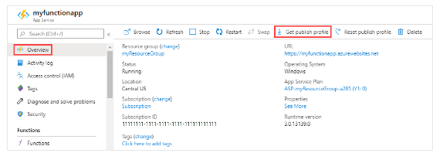

1. Mentse és másolja a fájl tartalmát.

### A titkos GitHub hozzáadása

1. A [GitHub](https://github.com/)keresse meg az adattárat, és válassza a **Titkos Gépház**Hozzáadása új titkos **gombra.**

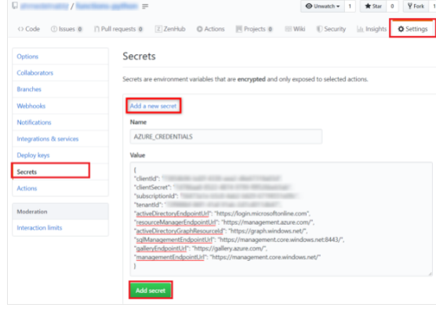

1. Adjon hozzá egy új titkos gombra a Név mezőben, a közzétételi profil fájljában az Érték mezőben, majd válassza a AZURE_FUNCTIONAPP_PUBLISH_PROFILE**Titkos adat hozzáadása lehetőséget.**AZURE_FUNCTIONAPP_PUBLISH_PROFILE

GitHub most már hitelesíthet az Azure-beli függvényalkalmazásban.

## A környezet létrehozása

A környezet beállítása egy nyelvspecifikus közzétételi beállítási művelettel történik.

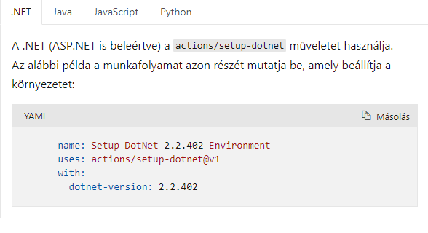

## A függvényalkalmazás összeállítása

Ez a nyelvtől és a Azure Functions támogatott nyelvektől függ. Ebben a szakaszban az egyes nyelvek szokásos build lépéseit kell használni.

Az alábbi példa a függvényalkalmazást felépítő munkafolyamat azon részét mutatja be, amely nyelvspecifikus:

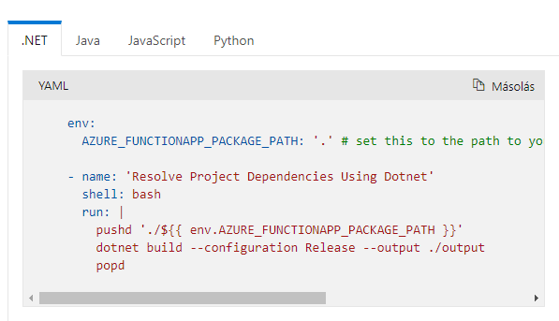

## A függvényalkalmazás üzembe helyezése

A művelet Azure/functions-action használatával üzembe helyezheti a kódot egy függvényalkalmazásban. Ennek a műveletnek három paramétere van:

| **Paraméter** | **Magyarázat** |
| --- | --- |
| ***[appName]*** | (Kötelező) A függvényalkalmazás neve. |
| ***Slotname*** | (Nem kötelező) Annak az üzembe [helyezési helynek](https://docs.microsoft.com/hu-hu/azure/azure-functions/functions-deployment-slots) a neve, amelybe az üzembe helyezést szeretné helyezni. A tárolóhelyet már definiálni kell a függvényalkalmazásban. |
| ***közzétételi profil*** | (Nem kötelező) A közzétételi GitHub titkos nevére. |

Az alábbi példa a és az 1-es verzióját functions-action használja publish profile a hitelesítéshez

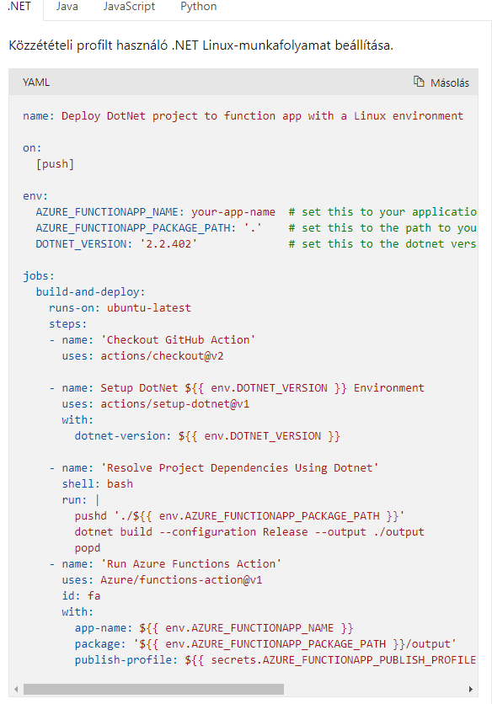

Közzétételi profilt használó .NET Windows munkafolyamat beállítása.

